**玻璃瓶罐抗冲击测定仪CJY-01**

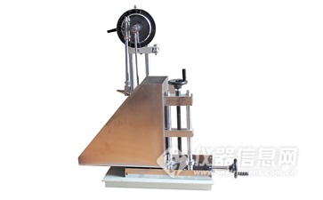**玻璃瓶罐抗冲击测定仪CJY-01  仪器简介**

   玻璃瓶罐抗冲击测定仪CJY-01适用于各种啤酒瓶、酒瓶、饮料瓶、输液瓶、玻璃容器等各类玻璃瓶进行抗冲击试验，GB6552-86玻璃瓶罐抗机械冲击试验方法设计制造，是各质检机构、啤酒厂、玻璃瓶生产企业必备检测仪器。

**玻璃瓶罐抗冲击测定仪CJY-01  应用范围**

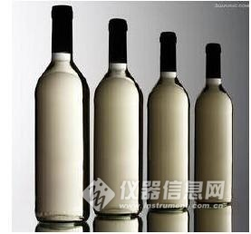  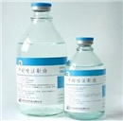  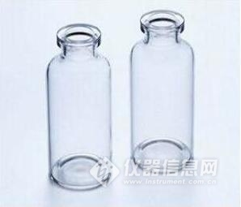

**玻璃瓶罐抗冲击测定仪CJY-01  技术特征**

★同时显示冲击能量值及角度值

★可根据被测样品尺寸调节

★一键化操作,试验过程全程显示

**玻璃瓶罐抗冲击测定仪CJY-01  测试原理**

按照能量转换的原理，摆锤对玻璃瓶的冲击能量由摆锤的势能决定。当锤摆的角度为某一值时摆锤的势能也为一定值，摆锤在玻璃瓶上的冲击能量也为一定值。

**玻璃瓶罐抗冲击测定仪CJY-01  技术参数**

试样直径范围       φ 20～165ｍｍ

样瓶位置高度       20～180ｍｍ

冲击能量          0～2.9N·m

机器尺寸          420mm×330×500mm(长宽高)

重量             28Kg

环境要求

工作温度          15℃-50℃

相对湿度          最高 80%,无凝露

**玻璃瓶罐抗冲击测定仪CJY-01  标   准**

GB6552-86

**玻璃瓶罐抗冲击测定仪CJY-01  配 置**

主机

**​**